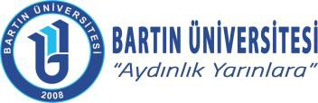
ERASMUS KOORDİNATÖRLÜĞÜ
İŞ AKIŞ ŞEMASI

ERASMUS+ ÖĞRENİM VE STAJ HAREKETLİLİĞİ BARŞVURUSU İŞ AKIŞ ŞEMASI

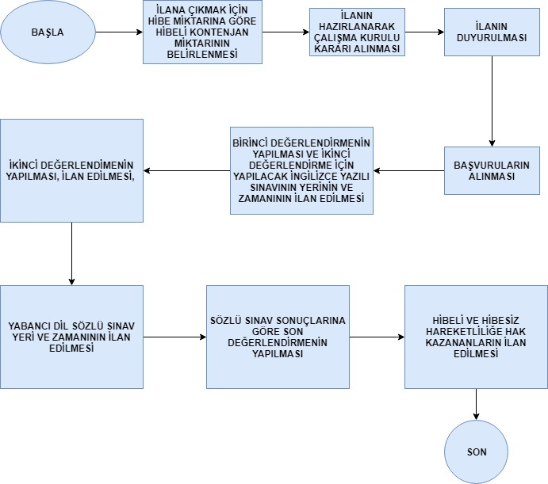

Adres: Ağdacı Mahallesi Fakülte Caddesi No:54 Bartın Telefon: 378 223 5155
İnternet Adresi: erasmus@bartin.edu.tr
e-posta: international@personel.bartin.edu.tr

